Κεφάλαιο 33 Υπολογίζω περιμέτρους και εμβαδά
Πόσο είναι το εμβαδόν του ορθογωνίου; Για να το βρώ θα πολλαπλασιάσω το μήκος με το πλάτος του.
Εμβαδόν = μήκος Χ πλάτος

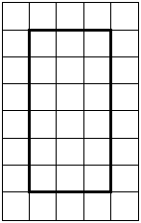
Να βρείς το εμβαδόν των παρακάτω σχημάτων.
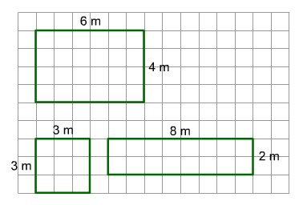
Φτιάξε ένα τετράγωνο με εμβαδόν ίσο με 8 τετραγωνικά εκατοστά
